Муниципальное бюджетное дошкольное образовательное учреждение
Детский сад № 34 «Чиполлино»

Творческая исследовательская работа
по теме:

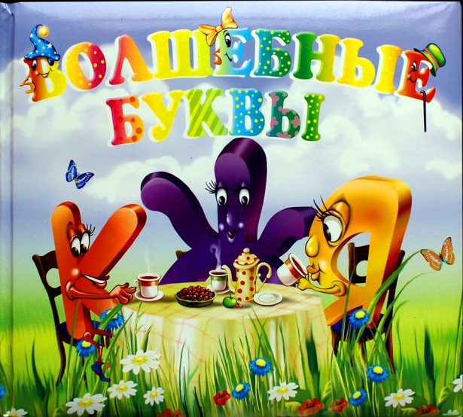

Выполнили: воспитанница ДОУ
Ульянова Кира, 6 лет
воспитатель высшей категории
Елфимова О.А.

р.п. Выездное
2021 г.

Содержание.

- Пояснительная записка (краткая аннотация)

  - Актуальность (значимость исследования)

  - Проблема исследования

1.3 Цель и задачи работы

1.4 Гипотеза исследовательской деятельности

1.5 Методы исследования

2. Этапы исследования (подготовительный, практический, заключительный)

3. Результат исследования.

- Пояснительная записка
Краткая аннотация проекта.
Данная творческая исследовательская работа - это ознакомление детей с ценностью и пользой знания алфавита, пониманию значимости букв.
Работа осуществлялась через поисково-исследовательскую, интеграционную деятельность в процессе разных форм работы, направленную на расширение потенциала творческих и интеллектуальных способностей детей посредством активации речевого развития.

1.1 Актуальность.
В наше современное время интерес к родному языку, родному слову невелик, у дошкольников слабо развит словарный запас слов, дети не умеют выражать свои мысли в сочетании с действиями. Всякая задержка, любое нарушение в ходе развития речи ребёнка отражаются на его деятельности и поведении. Плохо говорящие дети, начиная осознавать свой недостаток, становятся молчаливыми, застенчивыми, нерешительными, затрудняется их общение с другими людьми.

1.2 Проблема исследования:
Мы порой не задумываемся, что в нашей речи важны не только слова, чувства, эмоции, с которыми мы произносим эту речь, но и большую роль в ней играют буквы. Буквы есть повсюду: в книгах, в тетрадках, на улице, в магазине…
Я хожу в детский сад. На занятиях обучения грамоте мы стали изучать буквы. Не у всех ребят получалось правильно проговаривать их. Слова звучали смешно, песенка буквы звучала нелепо, было весело. Я задумалась, что же это за волшебные буквы такие? И как научиться их выговаривать? А есть ли у букв своя страна, где каждая буква живёт своей жизнью?
И нашла ответ на этот вопрос, решив создать книгу «Живая азбука», которая расскажет моим друзьям о придуманной мной стране «АБВГДЕЙКЕ», где живут весёлые буквы, имеющие свою историю, знающие много стихов, скороговорок, загадок. И с помощью которых я научусь читать, и буду знать всё на свете. Я обратилась за помощью к маме. Мама сказала, что это сложная работа, но очень увлекательная, а главное мы поможем моим друзьям в детском саду узнать о буквах много интересного и подружиться с ними. И тут же возник вопрос, а все ли буквы так важны?
Так появилась тема моего исследования «Волшебные буквы».

1.3 Цель исследования:
Определить: действительно ли важно знать буквы и уметь их выговаривать.
Задачи исследования:
1. Выяснить, почему буквы такие разные.
2. Выяснить, что такое Азбука, и какая она бывает?
3. Исследовать, где же живут буквы, где их можно встретить?

1.4 Гипотеза исследования:
Доказать, что все буквы в нашей речи важны.

1.5 Методы исследования:
Что бы узнать историю букв, надо определить, какими методами мы можем пользоваться. Мама предложила использовать игру-метод «Трёх вопросов». Нам необходимо выяснить:
1. Что мы знаем по данной теме?
2. Что хотели бы узнать?
3.Что же узнали?

Я определила, что для изучения моей темы мне нужно с помощью мамы прочитать книги с иллюстрациями о том, что исследую, посмотреть фильмы (мультфильмы) по теме исследования, спросить у близких людей, обратиться за помощью к друзьям в детском саду. Совершить прогулку с родителями по общественным местам и определить, где же присутствуют буквы.

2. Этапы исследования.
I этап Подготовительный. На данном этапе мы определили задачи и составили план мероприятий.
План работы:
- Изучение иллюстраций по теме: «Волшебные буквы».
- Постановка проблемы.
- Определение цели.
- Определение задач.
- Формирование гипотезы.
- Выбор методики исследования.
- Оформление исследовательской работы.
- Подготовка презентации.
- Презентация исследовательской работы.
- Обсуждение итоговой работы.

Изучив информацию, выяснили – Почему буквы такие разные? Что мы знаем о буквах? Что предшествовало появлению букв? Где живут буквы? Ответы на эти вопросы мне помогли найти мои друзья из азбуки – девочка АЗ и мальчик БУКИ.
История вопроса:
Свыше трёх тысяч лет назад люди начали использовать для письма специальные знаки, которым позже дали название «буквы». У каждой буквы есть название, закрепленное в алфавите. Буква — отдельный символ какого-либо алфавита. Это графический знак, с помощью которого мы пишем. Буква может иметь несколько вариантов написания. Буква может быть прописной (заглавной) или строчной. Из букв составляются слоги, слоги – это кирпичики слова. Буквы мы видим и пишем, в отличие от звуков, которые только произносим. Буквы бывают гласные и согласные. В русском языке 10 гласных букв, 21 согласная буква и 2 знака.
Где живут буквы? Буквы живут в алфавите, или в азбуке. Алфавит, которым мы пользуемся сейчас и который мы называем «современным», имеет в своём составе 33 буквы. Он берёт своё начало от старославянского алфавита. Его придумали братья-монахи Кирилл и Мефодий. Изначально буквы в азбуке обозначали – образы, имеющие какой-то смысл. Алфавит и азбука имеют одинаковый буквенный состав, однако отличаются историей возникновения. Азбука - это слово русского происхождения. Стоит заметить, что в русской азбуке все буквы имели свои смысловые названия.

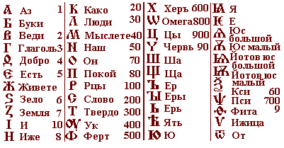

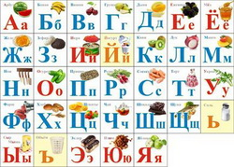

Более подробно с каждой буквой вы можете познакомиться в созданной нами книге «Живая азбука». Книга расскажет вам о буквах, буквы поиграют с вами, загадают загадки, порадуют стишками и скороговорками.

II этап Практический.

На данном этапе исследования мне помогали мои друзья из детского сада, их родители и мой воспитатель. Совместная работа оказалась интересной и увлекательной. Мы проводили опыты и эксперименты с буквами – лепили их из теста, пластилина, снега, складывали из бумаги, смотрели мультфильмы, играли с буквами в слова, придумывали песенку каждой букве. Ещё мы писали буквы в рабочих тетрадях, рисовали и организовали выставку наших работ «Буквы вышли погулять». Играли в сюжетно-ролевые игры «Книжный магазин», «Весёлые звуки», «Угадай букву», «Буквенный лабиринт». Составляли рассказы о буквах. Читали сказки, стихи, в которых рассказывается о буквах, разучивали инсценировки. Мы всей семьёй ходили в библиотеку, где узнали о буквах, которые живут в книгах. Таким образом, мы с ребятами подружились с буквами и выяснили – где они живут.

III этап Заключительный

Я решила, что книгу «Живая азбука» мы создадим все вместе, и предложила ребятам принять участие в данной работе. Все ребята и их родители подошли к этому делу творчески, с энтузиазмом. Каждый выбрал себе понравившуюся букву, о которой хотел бы рассказать. Все работы получились очень интересные, красочные, креативные. В этой необычной книге буквы – живые персонажи, которые сами рассказывают о себе, читают стихи, загадывают загадки, предлагают выполнить интересные задания и поиграть в игры. С этой книгой учить буквы легко, интересно и весело!
3. Результат исследования.
На основании результатов данного исследования, я узнала, как были придуманы буквы, почему они такие разные и другие интересные факты. Я поняла, что если выучить алфавит, можно научиться читать, узнать много нового, важного, интересного. Из букв можно сложить слова. Я предлагаю складывать буквы только в добрые слова: «солнце», «мир», «мама», «спасибо». И тогда мир вокруг непременно станет добрей и лучше.

Моя гипотеза подтвердилась: все буквы в нашей речи важны! И я с интересом продолжу своё исследование в этой области.

Литература
- Журнал для детей младшего школьного возраста «Читайка», 2010.
- Киножурнал «Хочу всё знать», Центрнаучфильм,2008.
- А.В. Банник, Энциклопедия для дошкольников «Хочу в школу», Москва: «Научная книга», 2010.
- В.В. Волина, Русский язык, Екатеринбург: Издательство «Арго», серия «Учимся, играя», 1998.

